Лабораторная работа №11

Дисциплина: операционные системы

Пронякова Ольга Максимовна

Содержание

# 1 Цель работы

Изучить основы программирования в оболочке ОС UNIX. Научится писать более сложные командные файлы с использованием логических управляющих конструкций и циклов.

# 2 Задание

1. Используя команды getopts grep, написать командный файл, который анализирует командную строку с ключами: – -iinputfile — прочитать данные из указанного файла; – -ooutputfile — вывести данные в указанный файл; – -pшаблон — указать шаблон для поиска; – -C — различать большие и малые буквы; – -n — выдавать номера строк. а затем ищет в указанном файле нужные строки, определяемые ключом -p.
2. Написать на языке Си программу, которая вводит число и определяет, является ли оно больше нуля, меньше нуля или равно нулю. Затем программа завершается с помощью функции exit(n), передавая информацию в о коде завершения в оболочку. Команд- ный файл должен вызывать эту программу и, проанализировав с помощью команды $?, выдать сообщение о том, какое число было введено.
3. Написать командный файл, создающий указанное число файлов, пронумерованных последовательно от 1 до 𝑁 (например 1.tmp, 2.tmp, 3.tmp,4.tmp и т.д.). Число файлов, которые необходимо создать, передаётся в аргументы командной строки. Этот же ко- мандный файл должен уметь удалять все созданные им файлы (если они существуют).
4. Написать командный файл, который с помощью команды tar запаковывает в архив все файлы в указанной директории. Модифицировать его так, чтобы запаковывались только те файлы, которые были изменены менее недели тому назад (использовать команду find).

# 3 Выполнение лабораторной работы

Используя команды getopts grep, пишу командный файл, который анализирует командную строку с ключами: – -iinputfile — прочитать данные из указанного файла; – -ooutputfile — вывести данные в указанный файл; – -pшаблон — указать шаблон для поиска; – -C — различать большие и малые буквы; – -n — выдавать номера строк. а затем ищет в указанном файле нужные строки, определяемые ключом -p.(рис. 1) (рис. 2).

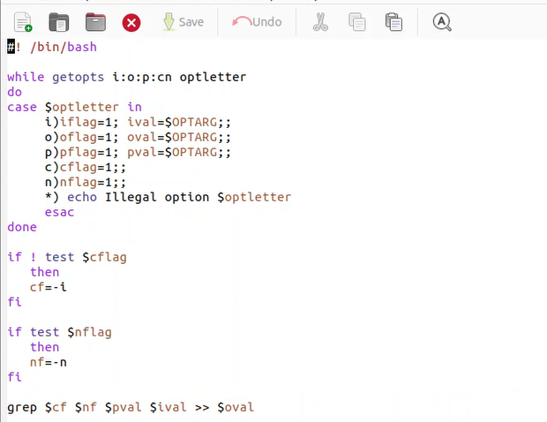

Рис. 1: Код программы

Рис. 2: Выполнение команды

Рис. 2: Выполнение команды

Пишу на языке Си программу, которая вводит число и определяет, является ли оно больше нуля, меньше нуля или равно нулю. Затем программа завершается с помощью функции exit(n), передавая информацию в о коде завершения в оболочку. Командный файл вызывает эту программу и, проанализировав с помощью команды $?, выдает сообщение о том, какое число было введено(рис. 3) (рис. 4).

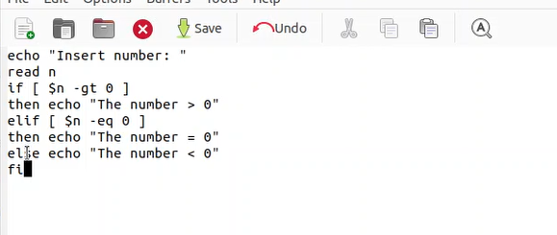

Рис. 3: Код программы

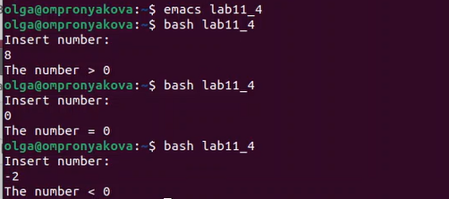

Рис. 4: Выполнение команды

Пишу командный файл, создающий указанное число файлов, пронумерованных последовательно от 1 до 𝑁 (например 1.tmp, 2.tmp, 3.tmp,4.tmp и т.д.). Число файлов, которые необходимо создать, передаётся в аргументы командной строки. Этот же командный файл удаляет все созданные им файлы (если они существуют)(рис. 5) (рис. 6).

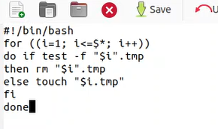

Рис. 5: Код программы

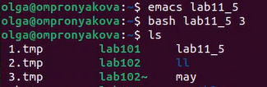

Рис. 6: Выполнение команды

Пишу командный файл, который с помощью команды tar запаковывает в архив все файлы в указанной директории. Модифицирую его так, чтобы запаковывались только те файлы, которые были изменены менее недели тому назад(рис. 7) (рис. 8) (рис. 9) (рис. 10).

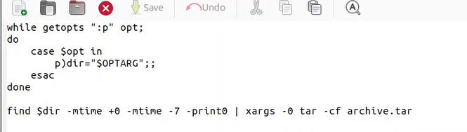

Рис. 7: Код программы

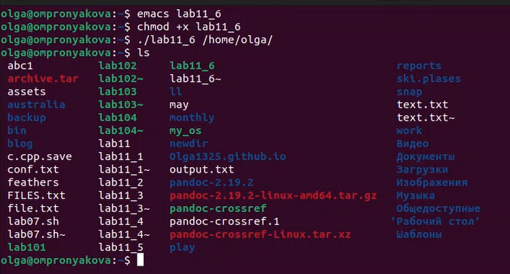

Рис. 8: Выполнение команды

Рис. 9: Выполнение команды

Рис. 9: Выполнение команды

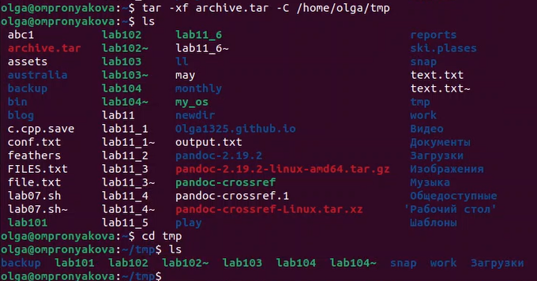

Рис. 10: Выполнение команды

# 4 Выводы

Изучила основы программирования в оболочке ОС UNIX. Научилась писать более сложные командные файлы с использованием логических управляющих конструкций и циклов.

# Список литературы

[1. Лабораторная работа №11](https://esystem.rudn.ru/pluginfile.php/1975781/mod_resource/content/5/011-lab_shell_prog_2.pdf)